**Zanurz się w grze z nowymi monitorami G-Master. iiyama prezentuje nowości dla graczy**

**iiyama rozszerza swoją ofertę o gamingowe modele z rodziny G-Master wyposażone w panele o wysokiej rozdzielczości QHD. Nowości dostępne będą od lutego i obejmują zarówno budżetowe modele z linii Black Hawk, jak i rozwiązania Red Eagle dla bardziej wymagających graczy.**

**G-Master G(B)2745QSU-B2 Black Hawk**

G-Master G2745QSU-B2 Black Hawk to nowość skierowana do graczy, którzy poszukują niedrogiego monitora do gier o ponadstandardowych możliwościach. Ten 27-calowy model został wyposażony w matrycę IPS, która zapewnia doskonałe odwzorowanie kolorów i szerokie kąty widzenia w pionie i poziomie. Zastosowany panel może się pochwalić wysoką rozdzielczością WQHD (2560 × 1440 pikseli), częstotliwością odświeżania 100 Hz i ultraszybkim czasem reakcji 1 ms (MPRT), co gwarantuje wysoką jakość obrazu nawet podczas najbardziej emocjonujących potyczek. Funkcja Adaptive Sync odpowiada za eliminowanie efektu rozrywania obrazu, a Black Tuner zapewnia krystalicznie czystą widoczność nawet w najciemniejszych scenach. G-Master G2745QSU-B2 Black Hawk jest już dostępny w sprzedaży w sugerowanej cenie 757 zł.

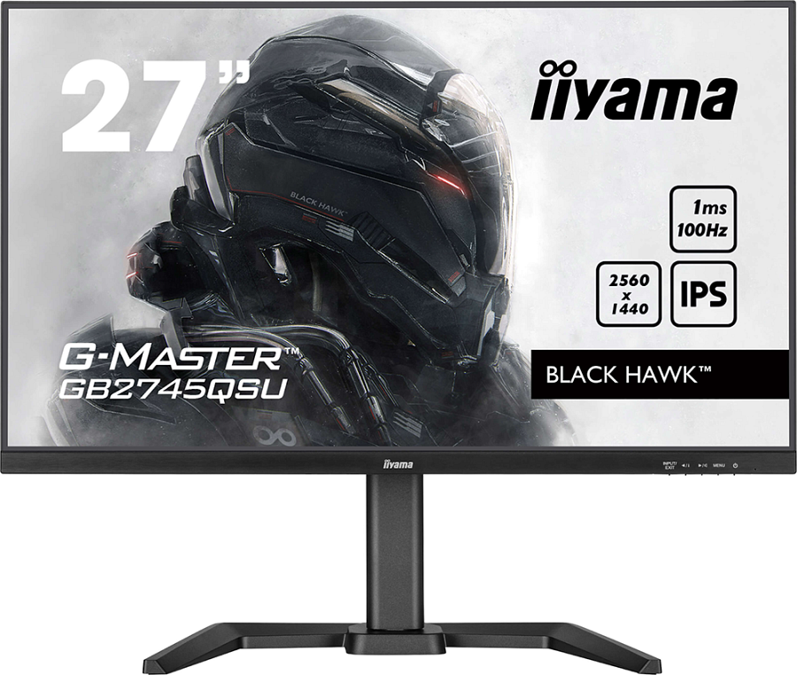

Monitor dostępny jest też w wersji G-Master GB2745QSU-B2 Black Hawk z ergonomiczną podstawą z regulacją wysokości w zakresie 150 mm w sugerowanej cenie 897 zł.

**G-Master GC2480HSU-B1 Red Eagle Curved**

G-Master GC2480HSU-B1 Red Eagle Curved to monitor, który dzięki zakrzywionej matrycy VA o rozdzielczości 1080p pozwala mocniej zanurzyć się w grze, jednocześnie zapewniając świetne wrażenia z rozgrywki w kompetytywnych grach za sprawą wysokiej częstotliwości odświeżania 180 Hz oraz bardzo niskiego czasu reakcji 0,5 ms (MPRT). To połączenie skutecznie ogranicza smużenie i zapewnia klarowny obraz nawet w najbardziej dynamicznych scenach. Nie zabrakło też obsługi techniki FreeSync, która eliminuje tzw. screen tearing, matryca VA to gwarancja wysokiego kontrastu, a funkcja Black Tuner zapewnia świetną widoczność w ciemnych scenach. Monitor jest już dostępny w sprzedaży w sugerowanej cenie 599 zł.

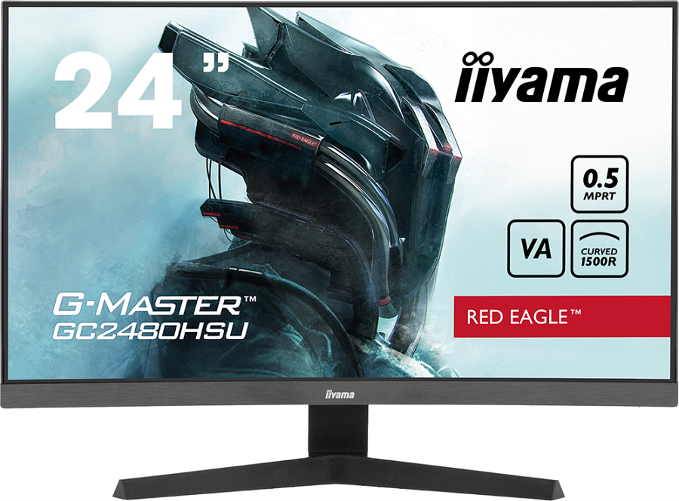

**G-Master GCB3280QSU-B2 Red Eagle Curved**

G-Master GCB3280QSU-B2 Red Eagle Curved to kolejna nowość iiyama, która zapewnia niezwykłą immersję w trakcie rozgrywki. Za sprawą 32-calowego wyświetlacza o zakrzywieniu 1500R - gwarantuje wygodę i obraz otaczający gracza, pozwalając naprawdę zanurzyć się w ulubionej grze.

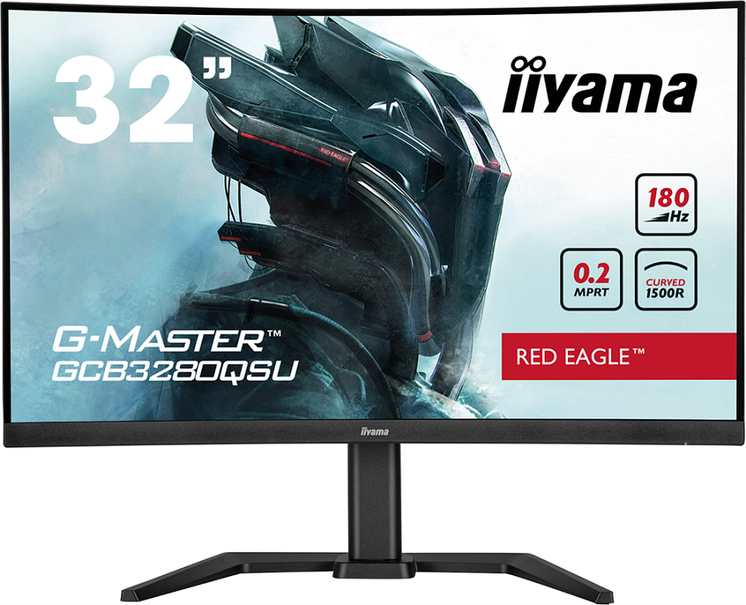

Monitor został wyposażony w wysokokontrastowy panel VA o rozdzielczości WQHD (2560 × 1440 pikseli) z częstotliwością odświeżania 180 Hz i czasem reakcji 0,2 ms MPRT, zapewniając niezapomniane wrażenia wizualne i doskonałą jakość obrazu. Podstawa z regulacją wysokości ułatwia ustawienie ekranu w komfortowej pozycji, a predefiniowane i niestandardowe tryby gry pozwolą spersonalizować ustawienia według indywidualnych preferencji użytkownika. Nie zabrakło też obsługi technologii FreeSync i funkcji Black Tuner, więc monitor idealnie sprawdzi się zarówno w sieciowych tytułach nastawionych na rywalizację, gdzie liczy się przede wszystkim szybkość i czas reakcji, jak i tytułach AAA stawiających na najwyższą jakość obrazu. G-Master GCB3280QSU-B2 Red Eagle Curved jest już dostępny w popularnych sklepach w sugerowanej cenie 1299 zł.